Рейды по не эксплуатируемым зданиям

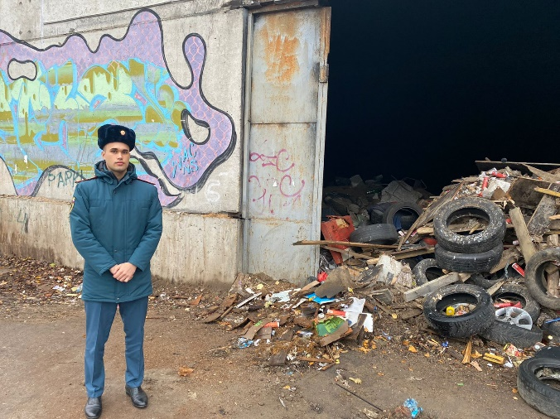
На территории Приморского района города Санкт-Петербурга регулярно проводятся профилактические мероприятия, направленные на обеспечение безопасности жителей. Благодаря проводимой работе, удается не просто минимизировать количество пожаров и негативных последствий, но и избежать их, что особо актуально и важно в период холодной погоды, когда риск возникновения чрезвычайных ситуаций значительно возрастает.
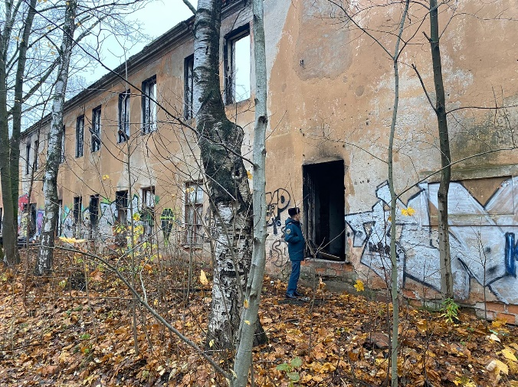
На днях инспекторы отдела надзорной деятельности и профилактической работы Приморского района управления по Приморскому району ГУ МЧС России по г. Санкт-Петербургу провели рейд по не эксплуатируемым зданиям. В ходе профилактических мероприятий особое внимание было уделено исключению доступа посторонних лиц и складировании мусора на территории зданий, а также с целью предотвращения проживания в них лиц без определенного места жительства.
Также с жителями Приморского района проводились профилактические беседы, в ходе которых инспекторы управления по Приморскому району ГУ МЧС России по г. Санкт-Петербургу разъясняли требования пожарной безопасности в быту при эксплуатации газовых и электрических приборов.
Инспекторы надзорной деятельности напомнили жителям района о запрете захламления приквартирных холлов, балконов, так как с наступлением холодов указанные проблемы особенно обостряются, а также рассказали о действиях при обнаружении пожара в квартире и вручили памятки с правилами пожарной безопасности и номерами телефонов вызова экстренных служб.
Уважаемые жители! Будьте бдительны и внимательны! На территории города Санкт-Петербурга запрещено разведение открытого огня!
Если Вы заметили, что в выселенном здании собираются люди, разводят костры - сообщите об этом по телефонам экстренных служб 101 и 112. Помните: соблюдение мер пожарной безопасности является залогом сохранения вашей жизни, здоровья и жилища от огня.

Управление по Приморскому району ГУ МЧС РОССИИ по СПБ.

